Kapitola: Užitek – 5. část
Ordinalistická teorie užitku – úvod
Rozdíl mezi kardinalistickou a ordinalistickou teorií užitku
Kardinalistická teorie Ordinalistická teorie
- 1
- 2
- 3

Indiferenční křivka (IC)
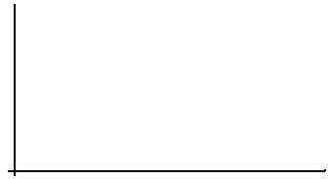
Vlastnosti:
- Klesající,
- Vzdálenější od počátku =
vyšší užitek
- Neprotínají se
- Konvexní

Směrnice indiferenční křivky (MRSc)
MRSc = ∆ Y / Δ X = MUx / MUy
MRSc =
MRSc =
MRSc =

